2e annÉe du secondaire
Semaine du 20 avril 2020
La culture par les mots 2
Consigne à l’élève 2
Matériel requis 2
Information aux parents 2
The Voice Inside Your Head! 4
Consigne à l’élève 4
Matériel requis 4
Les dés chanceux 5
Consigne à l’élève 5
Information aux parents 5
Annexe – Carte de jeu 6
Neige qui fond + chaleur = printemps ! 7
Consigne à l’élève 7
Matériel requis 7
Information aux parents 7
Annexe 1 – Neige qui fond + chaleur = printemps ! 8
Annexe 2 – Démarche de fabrication d’une balance 9
Posture et entraînement 10
Consigne à l’élève 10
Matériel requis 10
Information aux parents 10
Information aux parents 13
La chasse au patrimoine 15
Consigne à l’élève 15
Matériel requis 15
Information aux parents 15
La protection du territoire : à la recherche d’un équilibre 16
Consigne à l’élève 16
Matériel requis 16
Information aux parents 16
Annexe – La protection du territoire : à la recherche d’un équilibre 17
Une image vaut mille mots 18
Consigne à l’élève 18
Matériel requis 18
Information aux parents 18
Annexe – Une image vaut mille mots 19

Français, langue d’enseignement

La culture par les mots

Consigne à l’élève
- Visionne d’abord cette capsule humoristique de Fred Pellerin. Elle te fera sourire, mais elle ne constitue pas un exemple à suivre pour cette activité.
- Imagine-toi que la maison d’édition d’un important dictionnaire t’a demandé de sélectionner des mots issus de la culture québécoise à ajouter dans ses pages. Identifie trois mots qui, à ton avis, devraient être inclus dans la prochaine édition du dictionnaire.
- Rédige leur définition en conservant le style d’un dictionnaire. Pour ce faire, lis la définition de plusieurs mots semblables (ex. : ceux d’une même classe de mots) et demande-toi ce qui caractérise une définition. Tu pourrais noter ces caractéristiques sur une feuille (ex. : « Une définition commence par un nom. »).
- Révise ensuite tes définitions en t’assurant qu’elles se fondront bien dans le dictionnaire.
- Pour aller plus loin… Visionne ces vidéos d’étudiants internationaux à qui on a demandé la signification de certaines expressions québécoises. Et toi, qu’aurais-tu répondu?
  - Avoir de l’eau dans la cave
  - Être dans de beaux draps
- Pour aller plus loin… Pourquoi ne pas jouer au jeu du dictionnaire? Pour découvrir ce jeu, consulte le site Apprendre, réviser, mémoriser.

Matériel requis
- Un ordinateur, une tablette ou un téléphone intelligent
- Apprendre, réviser, mémoriser : https://apprendre-reviser-memoriser.fr/le-jeu-du-dictionnaire/
- Je parle québécois : http://www.je-parle-quebecois.com/videos/extrait-film-serie/le-dictionnaire-quebecois.html

Information aux parents

À propos de l’activité
Votre enfant s’exercera à :
- Identifier des mots de la culture québécoise;
- Reconnaître les caractéristiques d’un style d’écriture.
Vous pourriez :
- Le questionner sur ce qu’est, pour lui, la culture québécoise;
- L’aider à trouver des mots issus de la culture québécoise;
- L’accompagner dans la rédaction en l’aidant à faire ressortir les caractéristiques d’une définition de dictionnaire.

Anglais, langue seconde

The Voice Inside Your Head!

Consigne à l’élève
What is an inner monologue? It is the voice inside your head that represents your emotions, internal conflicts and decisions; it shows you whether you see things in a positive or negative light. In the following activity, you will watch an animated short film where the two main characters are animals. Through their facial expressions and actions, you will imagine what their inner monologue could be like.

- Before you watch the video, reflect on the following questions:
  - What is your typical reaction to a situation that’s unfair or when someone tries to take advantage of you?
  - Do you sometimes regret the choices you make when interacting with people you don’t know?
  - Are you someone who tends to jump to conclusions, or do you take the time to analyze a situation?
- Watch the animated short film Joy and Heron.
- Choose between the dog and the heron for the inner monologue. Optional: Write inner monologues for all three characters (the man, the dog and the heron).
- Write a draft copy of your monologue keeping the purpose in mind and refer to the video as often as necessary.
  - Your writing purpose: To convey your inner thoughts and emotions (as the dog or the heron)
  - Your audience: Yourself (as the dog or the heron)
- Revise and edit your draft.
- Optional: Share your text with friends and/or family members.

Matériel requis
- Click here to watch the video.
- Dictionary (paper or online).

Mathématique

Les dés chanceux

Consigne à l’élève
- Invite un parent à jouer avec toi. À tour de rôle, lancez les dés pour obtenir quatre nombres.
- À partir des quatre nombres obtenus à chaque tour, trouve une façon d’arriver à l’un des résultats indiqués sur la carte de jeu. Pour ce faire, effectue les opérations de ton choix (+, −, x, ÷) avec au moins deux de ces nombres, dans l’ordre que tu veux.
  - Les nombres obtenus lors du lancer de dés ne peuvent être utilisés qu’une fois par tour, mais les opérations peuvent se répéter.
  - Lorsque tu arrives à l’un des résultats de la carte de jeu, inscris les nombres et les opérations effectuées sur la ligne correspondante.
  - Si tu n’arrives à obtenir aucun des résultats recherchés, passe ton tour. La partie continue pour l’autre joueur.
- La partie se termine lorsqu’un joueur a obtenu tous les résultats indiqués sur la carte de jeu. C’est le grand gagnant du jeu Les dés chanceux!
Ce jeu t’offre une belle occasion de travailler tes stratégies de calcul mental. Tu peux toutefois utiliser un crayon et une feuille pour y laisser quelques traces, au besoin.

Matériel requis
- La carte de jeu qui se trouve à la page suivante.
- Quatre dés.
  - Si tu n’as qu’un dé, lance-le à quatre reprises et note sur une feuille le résultat obtenu à chaque lancer.
  - Si tu n’as pas de dé à la maison, tu peux utiliser des dés virtuels ou en fabriquer à partir du développement d’un cube.
- Des feuilles pour les traces, au besoin.

Information aux parents

À propos de l’activité
Le but de cette activité est de travailler le calcul mental avec les quatre opérations (+, −, x, ÷) à partir de nombres obtenus par des lancers de dés. Cette tâche demande à votre enfant de chercher des combinaisons d’opérations, avec les nombres obtenus, afin de trouver chacun des résultats de la carte de jeu. Cette activité peut être réalisée avec les élèves de 1re et de 2e secondaire.
Vous pourriez :
- Jouer avec votre enfant;
- Vérifier les résultats que votre enfant indique sur la carte de jeu.

Mathématique

Annexe – Carte de jeu
Joueur 1 | Résultats | Joueur 2
 | −100
 | −75
 | −60
 | −50
 | −36
 | −20
 | −15
 | −10
 | −5
 | −1
 | 0
 | 1
 | 5
 | 10
 | 15
 | 20
 | 36
 | 50
 | 60
 | 75
 | 100

Science et technologie

Neige qui fond + chaleur = printemps !

Consigne à l’élève
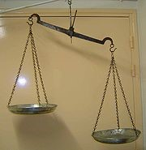
- Ton défi sera de réaliser une expérience sur ce que deviennent le volume et la masse de la neige après sa fonte. Pour y arriver, tu devras fabriquer une balance qui ressemble à celle de la photo.
- Suis la démarche suggérée à l'annexe 2 pour la fabriquer.
- Une fois ta balance prête, suis la procédure proposée à l’annexe 1.
Bonne chance!

Matériel requis
- Règle de bois, baguette de bois assez longue ou cintre.
- Deux gobelets de carton (ou deux contenants de compote ou de yogourt).
- Corde ou ficelle.
- Riz ou macaronis.
- Une paire de ciseaux ou un poinçon ou un marteau et un clou (pour faire des trous dans les gobelets).
- Neige ou glace (petits glaçons ou glace concassée du congélateur).

Information aux parents

À propos de l’activité
Cette activité permettra à votre enfant de faire des liens entre les propriétés de la neige et celles de l’eau obtenue lorsqu’elle fond.
Votre enfant s’exercera à :
- Émettre des hypothèses basées sur ses connaissances actuelles;
- Comparer des mesures de masse à l’aide d’une balance qu’il aura fabriquée lui-même;
- Mesurer des volumes (de manière simple, par une marque de crayon sur un gobelet);
- Être rigoureux dans la prise des données;
- Analyser ses résultats pour expliquer ses observations.
Source : Activité proposée par des conseillères pédagogiques de la région de Québec.

Science et technologie

Annexe 1 – Neige qui fond + chaleur = printemps !
Consigne à l’élève
Qu’arrive-t-il au volume et à la masse de la neige (ou de la glace) lorsqu’elle fond? Formule tes
propres hypothèses et valide-les en suivant la démarche proposée ici.

Une fois ta balance construite…
- Mets dans un des deux gobelets une certaine quantité de neige ou de glaçons.
- Marque le gobelet d’une ligne pour voir la hauteur de la neige ou de la glace (volume).
- Ajoute dans l’autre gobelet la quantité de macaronis ou de riz nécessaire pour que les deux gobelets reviennent à l’équilibre.
- Observe l’équilibre des gobelets toutes les 5 minutes pendant que la neige fond.
- Note tes observations dans un tableau.
- Refais une marque sur le premier gobelet une fois que toute la neige est fondue.
- Interroge-toi : que constates-tu pour la masse? Et pour le volume?

Une fois que tu as terminé d’analyser et d’interpréter tes résultats…
- Fais un retour sur tes hypothèses de départ : qu’arrive-t-il au volume et à la masse de la neige lorsqu’elle fond?
- Tu peux expliquer à tes parents la différence entre la masse et le volume en te basant sur les résultats de ton expérimentation. Pense à utiliser les bons mots (inspire-toi de la liste de mots proposée plus bas).

Voici des sites qui pourraient t’aider :
- Les machines simples
- Edumedia : peser des objets avec une balance
Liste de mots
Univers matériel | Univers technologique
Masse (ne pas dire « poids ») | Machine simple
Volume | Bras de levier
Chaleur | Charge
Changement d’état | Contrepoids
Changement physique

Science et technologie

Annexe 2 – Démarche de fabrication d’une balance
Consigne à l’élève
Faire trois trous dans la bordure de deux gobelets.  Attacher une corde dans chaque trou en s’assurant que les trois cordes sont d’égale longueur une fois nouées.  Attacher les trois cordes ensemble à l’autre extrémité. | 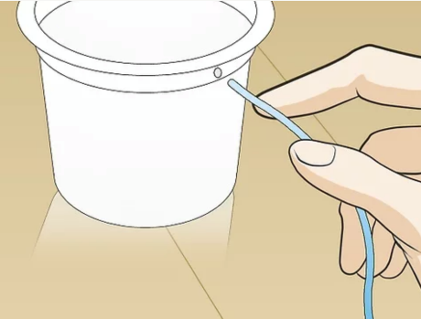
Fixer les cordes de chaque côté de la barre (règle de bois, baguette de bois ou cintre).
Attention : Les deux gobelets doivent être à la même hauteur. Si ce n’est pas le cas, il faut ajuster la longueur des cordes.
Attacher une corde à la barre de façon que les deux gobelets restent en équilibre (à la même hauteur). La corde ne doit pas glisser.  Suspendre la balance à un endroit approprié (poignée de porte, tringle à rideaux, etc.) | 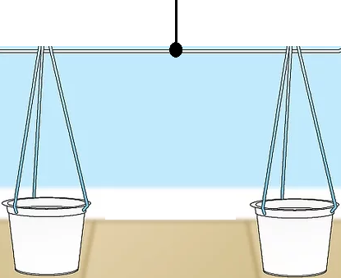
Source des images : Wikihow – Comment fabriquer une balance pour les enfants.

Éducation physique et à la santé

Posture et entraînement

Consigne à l’élève

Activité 1 : Posture
- Consulte les informations concernant les postures dans ce document.
- Interroge-toi : devrais-tu porter une attention particulière à ta posture?
- Dis à un membre de ta famille ce que tu as appris à propos des postures.

Activité 2 : Entraînement
- Expérimente les différentes activités proposées dans le document Entraînement.
- Réalise les entraînements en t’assurant d’avoir une posture adéquate (pour éviter de te blesser) et adapte les mouvements selon tes capacités.

Matériel requis
- Aucun.

Information aux parents

À propos de l’activité
Votre enfant s’exercera à :
- S’informer sur les postures;
- Expérimenter des activités physiques.
Vous pourriez :
- Soutenir votre enfant en le questionnant sur ce qu’il a appris concernant les postures;
- Faire les activités avec lui, ou alterner l’accompagnement et l’autonomie, selon l’activité.

Arts plastiques

Mon autoportrait en calligramme

Consigne à l’élève
Dessine ta silhouette en utilisant des mots. Tu peux le faire à main levée ou au moyen d’un logiciel en ligne gratuit. Un exemple de portrait en calligramme est fourni en annexe.

Le but est que tu t’exprimes avec des mots de différentes grosseurs et couleurs et différents styles de lettres.
- Comment te sens-tu pendant le confinement à la maison? Qu’est-ce qui te manque? Qu’est-ce qui te plaît? (C’est ce que tu écriras avec des mots à l’intérieur de ta silhouette.)
- Qu’as-tu hâte de faire après ce confinement? À qui rendras-tu visite? Comment te sentiras-tu? (C’est ce que tu dessineras à l’extérieur de ta silhouette.)

Matériel requis
- Une feuille blanche ou de couleur unie.
- Un crayon de plomb.
- Une gomme à effacer.
- Facultatif : des crayons de couleur (feutres ou autres), le logiciel https://wordart.com/ (pour la création du calligramme).

Information aux parents

À propos de l’activité
Votre enfant s’exercera à :
- Dessiner à main levée (ou à l’aide d’un appareil technologique) son autoportrait, en plus d’exprimer ce qu’il ressent pendant son confinement à la maison et ce qu’il a l’intention de faire après ce confinement.
Vous pourriez :
- Avoir une discussion avec votre enfant à partir des éléments de son autoportrait et comparer votre ressenti pendant cette situation de confinement à la maison.

Arts plastiques

Annexe – Mon autoportrait en calligramme

Recherche d’idées
Réponds aux questions suivantes.

Pendant la période de confinement… Comment te sens-tu? Qu’est-ce qui te manque? Qu’est-ce que tu aimes? Que fais-tu pour passer le temps? Quels sentiments t’habitent la plupart du temps?

Après le confinement… Qu’as-tu l’intention de faire? Qui iras-tu voir en premier? Que feras-tu? Comment te sentiras-tu? Est-ce que des choses vont changer autour de toi? Est-ce que tu vas changer? Si oui, de quelle façon?

Étapes de la réalisation
- Utilise une feuille de papier de couleur unie, sans motif, ou un logiciel en ligne.
- Prends une photo de toi (de ton visage) et reproduis uniquement ta silhouette (la ligne contour). Tu peux aussi utiliser une autre silhouette qui te symbolise (ex. : celle d’un animal).
- Utilise les réponses aux questions que tu t’es posées dans ta recherche d’idées et écris des mots qui les résument bien (ex. : solitude, peur, ennui, jeux, famille).
- Pense aux couleurs qui iraient bien avec ces mots, aux types de lettres qui vont former ces mots, etc. Est-ce qu’un mot est plus important que les autres? Si oui, sera-t-il plus gros?
- Les mots les plus importants pour toi devraient être plus foncés et les autres, plus pâles.
- Dessine ces mots en lien avec ton confinement à l’intérieur de ta silhouette. Tu dois la remplir et t’arrêter à la ligne de contour. Ensuite, tu peux effacer cette ligne de contour.
- Finalement, complète ton dessin en illustrant tes éléments de réponse aux questions sur « l’après-confinement » à l’extérieur de ta silhouette (ex. : un ballon de soccer, un endroit où tu vas aller). Trouve une façon originale de relier tous ces éléments entre eux. Tu peux encore travailler les valeurs (pâle, moyen, foncé) dans les couleurs et dans les tons de gris.

Si tu veux aller plus loin…
Tu peux faire une recherche sur Internet et découvrir des images du graffeur Tilt, qui crée des graffitis et dessine des objets, drapeaux et autres, avec des mots.
Silhouette : |  | En calligramme : | 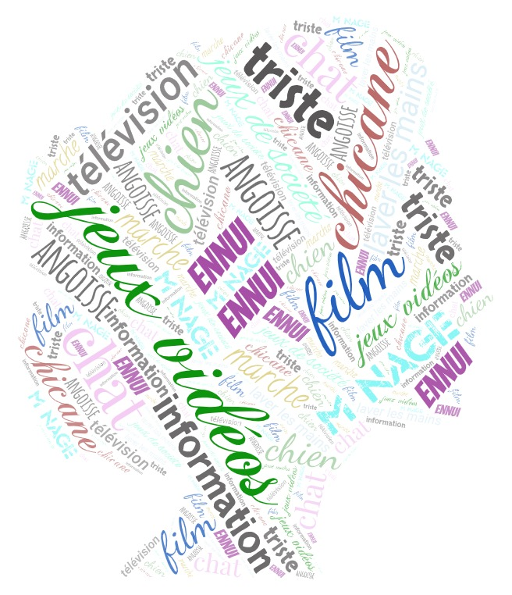 | Dessine en images, autour de ta silhouette, ton « après-confinement ».

Art dramatique

Je fais du doublage

Consigne à l’élève
Interprète les voix des personnages d’une séquence de film de 2 à 3 minutes. Après quelques exercices de voix, tu créeras également de nouveaux dialogues pour tes personnages sur ces mêmes séquences.

Matériel requis
Un film d’animation que vous avez déjà à la maison ou un film que vous aimez, qui passe à la télévision et que vous pouvez faire rejouer.

Information aux parents

À propos de l’activité
Votre enfant s’exercera à :
- Interpréter les voix des personnages d’une séquence de film de 2 à 3 minutes;
- Créer de nouveaux dialogues pour ces personnages.
Vous pourriez :
- Jouer un des personnages avec votre enfant;
- Demander à votre enfant de vous présenter son doublage;
- Filmer ses séquences de doublage pour qu’il les partage ensuite avec ses amis.
Source : Activité proposée en collaboration avec la Commission scolaire de la Seigneurie-des-Mille-Îles.

Art dramatique

Annexe – Je fais du doublage

Exploration, échauffement vocal
La voix est un instrument précieux du comédien. Elle lui permet de créer et d’interpréter des personnages. Comment peut-on transformer sa voix pour y arriver? Voici quelques pistes à essayer en s’amusant.

Tout d’abord, quelques virelangues
Dans les deux phrases suivantes, on se concentre sur le mouvement des lèvres, sans ouvrir trop grand la mâchoire, ni même trop remuer la langue ou plisser le visage... C’est possible d’y arriver!
- Un banc peint blanc plein de pain blanc, un blanc banc peint de blanc. (2 fois.)
- Un vieux voyou voleur voulait voler Violette. (3 fois.)

Maintenant, on se concentre sur le mouvement de la langue dans la bouche, qui va et vient du palais vers les dents et vice-versa :
- Ton thé à la lime t’a-t-il ôté ta toux dis-donc? (2 fois.)
- Dinon dîna dit-on d’un os du dos d’un dodu dindon. (2 fois.)

Ensuite, quelques exercices de réchauffement pour les cordes vocales
- On fait le bruit de l’ambulance (« oui-ou-oui-ou... ») et des vocalises (do, ré, mi, fa, sol, la, si, do).
- On répète trois fois la phrase suivante en projetant sa voix le plus fort possible : « JE PARLE FORT ET JE NE SUIS PAS RIDICULE. »

Étapes d’interprétation et de création
- On visionne un court extrait (2 à 3 minutes) du film choisi où l’on voit au moins deux personnages et on prête attention :
- Aux différences entre les voix des personnages;
- À l’essentiel du dialogue (mémoriser davantage le message que les mots de chaque réplique).

- Si on est seul, on tente d’imiter les voix des deux personnages l’un après l’autre. Pour ce faire, on fait jouer l’extrait de nouveau en coupant le son. À deux, on imite d’abord chacun la voix d’un personnage puis on inverse les rôles. Il ne faut pas hésiter à improviser de nouvelles répliques : on crée en même temps.

- On essaie de donner de nouvelles voix aux personnages, en étant créatif. Voici quelques idées de voix : nasillarde (de nez), rauque (de gorge), aiguë (de tête), grave (de ventre), avec accent, feutrée ou chuchotée, criarde, zozotée (des z à la place des j).

À refaire autant de fois qu’on le veut et avec autant d’extraits différents qu’on le désire!

Éthique et culture religieuse

La chasse au patrimoine

Consigne à l’élève
En respectant les règles de distanciation sociale liées à la COVID-19, tu feras une promenade dans ton quartier pour repérer 10 éléments du patrimoine religieux québécois. Ensuite, tu appelleras un ami pour lui faire la narration de ce que tu as découvert.
- Photographie ou filme 10 éléments du patrimoine religieux québécois rencontrés pendant ta promenade (des noms de rues, des lieux de culte, des sculptures, des sons, des objets, etc.).
- Prépare ta narration (présentation) en t’informant sur la signification des éléments patrimoniaux que tu as trouvés (ex. : qui est le personnage qui a donné son nom à la rue Saint-Alphonse?).

Matériel requis
- Outils de recherche d’informations sur les éléments du patrimoine trouvés.

Information aux parents

À propos de l’activité
Manifester une compréhension du patrimoine religieux québécois et pratiquer une narration.
Votre enfant s’exercera à :
- Décrire adéquatement les expressions du religieux;
- Interagir de manière à contribuer positivement au déroulement du dialogue.
Vous pourriez :
- Accompagner votre enfant dans sa chasse au patrimoine;
- Aider votre enfant à repérer les éléments du patrimoine religieux québécois;
- Questionner votre enfant sur la signification de ce qu’il voit.

Géographie

La protection du territoire : à la recherche d’un équilibre

Consigne à l’élève
Cultive ton désir d’apprendre en t’intéressant à la variété de propositions pouvant être formulées sur une même question.
- Plusieurs enjeux actuels divisent l’opinion publique. Le débat sur ces enjeux constitue un exercice démocratique.
- Trouve un sujet d’actualité qui touche le territoire et qui suscite chez plusieurs groupes des points de vue différents.
- Décris ces points de vue et les propositions que chaque groupe.
- Au besoin, utilise la grille d’analyse de comparaison de points de vue présentée en annexe.

Porte maintenant ton attention sur un enjeu relatif à la protection du territoire.
- La protection du territoire représente un enjeu géographique qui concerne de nombreux groupes à l’échelle locale.
- Réalise l’activité Y a-t-il un équilibre entre la fréquentation du parc et la protection du milieu marin? en vue de comprendre un enjeu du territoire et de considérer le point de vue de différents acteurs.

Matériel requis
Selon la disponibilité des ressources, voici ce qui pourrait être utile :
- Matériel d’écriture (papier, carton, crayons, etc.);
- Matériel d’impression;
- Appareil numérique muni d’une connexion Internet.

Information aux parents

À propos de l’activité
En classe, les élèves interprètent différents enjeux territoriaux. Ils prennent ainsi conscience du fait que la vie en société implique une participation des citoyens dans des situations qui gagnent à être débattues démocratiquement.
Source : Activité réalisée avec la collaboration du Service national du RÉCIT de l’univers social.

Géographie

Annexe – La protection du territoire : à la recherche d’un équilibre
Comparer des points de vue
Enjeu

Acteur 1  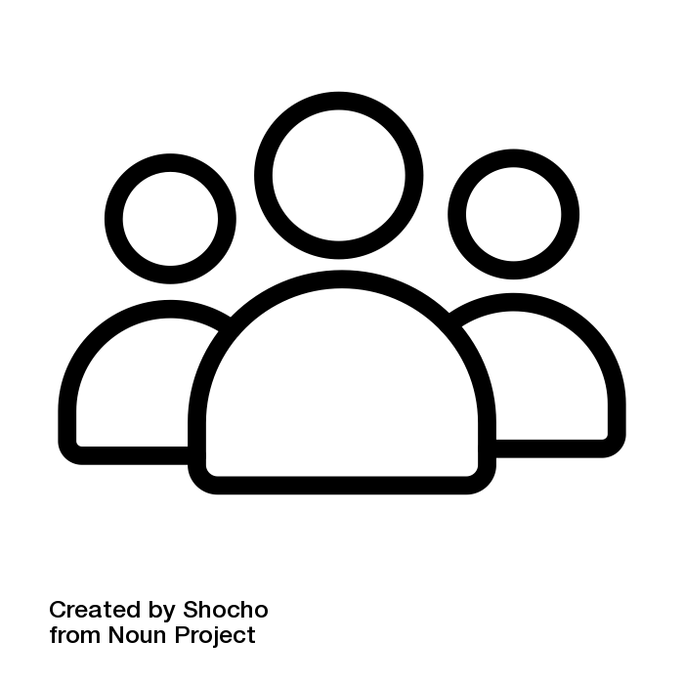 | Acteur 2  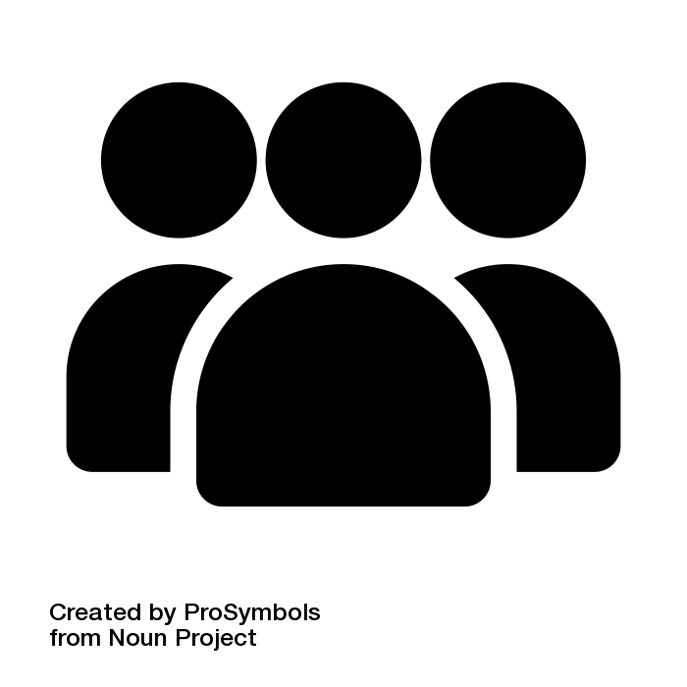
Point de vue | Point de vue
Une conciliation est-elle possible entre les points de vue? Justifie ta réponse.

Histoire et éducation à la citoyenneté

Une image vaut mille mots

Consigne à l’élève
Cultive ton désir d’apprendre en t’intéressant aux ressources à ta disposition qui peuvent t’aider à comprendre une réalité culturelle, économique, sociale, politique ou territoriale.
- L’époque dans laquelle nous vivons nous inonde d’images de toutes sortes. Devant leur multiplication, il arrive d’oublier les informations dont elles sont souvent porteuses.
- Choisis une photographie qui marque l’actualité :
  - Explique le sens qu’elle a à tes yeux. Ce sens est-il différent pour des gens de ton entourage?
  - Sur quels aspects de société (culturel, économique, social, politique ou territorial) cette photographie apporte-t-elle de l’information?
- Au besoin, consulte la fiche d’analyse d’une image présentée en annexe.
Porte maintenant ton attention sur les caractéristiques des sociétés que peuvent révéler les documents iconographiques.
- Parmi les documents iconographiques utilisés dans l’étude de l’histoire se trouvent des œuvres artistiques. Si on les analyse de manière rigoureuse, ces œuvres sont riches en renseignements sur une époque.
- Réalise l’activité Que nous apprend l’œuvre Les Ambassadeurs réalisée par Hans Holbein?, afin d’en apprendre plus sur la science, l’art et les avancées technologiques à la Renaissance.

Matériel requis
Selon la disponibilité des ressources, voici ce qui pourrait être utile :
- Matériel d’écriture (papier, carton, crayons, etc.);
- Matériel d’impression;
- Appareil numérique muni d’une connexion Internet.

Information aux parents

À propos de l’activité
Les ressources utiles à la réalisation des apprentissages en classe d’histoire sont nombreuses : musées, centres d’interprétation, entreprises, cartes, plans, témoignages, documents iconographiques (images), patrimoniaux ou audiovisuels, etc. Lorsqu’il les analyse, l’élève utilise des stratégies pour comprendre et interpréter les informations qu’elles révèlent sur le passé des sociétés.
Source : Activité réalisée par Mathieu Mercier de l’école secondaire Chanoine-Beaudet avec la collaboration du Service national du RÉCIT de l’univers social.

Histoire et éducation à la citoyenneté

Annexe – Une image vaut mille mots
Fiche d’analyse d’une image
QUESTION D’ANALYSE : 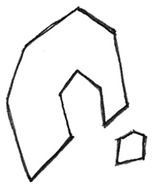
CONTEXTUALISER LE DOCUMENT
Contexte?
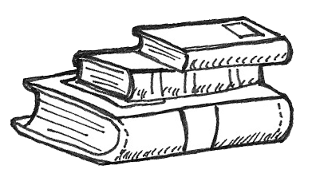
Source?
(Titre, auteur, média, date de publication)
COMPRENDRE LE DOCUMENT
Qui?
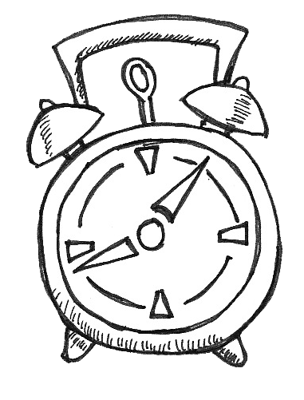Quand?
Quoi?
- Quelles sont les actions visibles sur l’image?
- Que représente l’image?
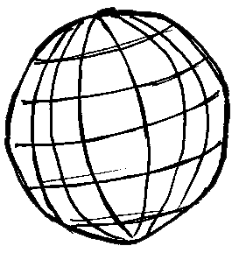Où?
INTERPRÉTER

Réponse à la question d’analyse :

Tu peux utiliser de la glace du congélateur s’il n’y a plus de neige à l’extérieur.

